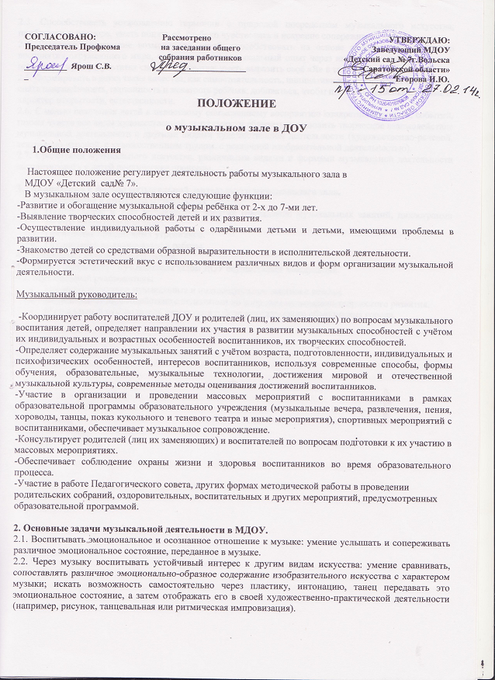

2.3. Способствовать установлению гармонии с природой посредством музыкального искусства; приблизить к природе, уметь понять её, глубоко чувствовать и искренне сопереживать.
2.4. Развивать творческие возможности детей; способствовать на основе эмоционально-образного восприятия окружающего мира, используя свой музыкальный опыт через интонацию, танец, рисунок, передавать это в результатах своего творчества; уметь выразить своё «Я» в творческих этюдах.

2.5. Формировать в детях такие качества, как самостоятельность, инициативность, творческая активность; снять напряжённость, скованность и зажатость ребёнка; добиваться, чтобы поведение ребёнка принимало характер открытости, естественности.
2.6. С целью поведения детей к целостному осмысленному восприятию конкретных явлений, событий, гаммы чувств все виды художественной деятельности сблизить, установить творческое взаимодействие музыкальной деятельности с другими видами художественной деятельности (художественно-речевой, театрально-игровой, с художественным трудом, с различной изобразительной деятельностью).
2.7. Средствами музыкального искусства, различными видами и формами музыкальной деятельности активизировать у детей психические процессы.

3. Организация и формы музыкальной деятельности музыкального зала.
- Содержание и структура музыкальных занятий.
- Планирование и учёт музыкальных занятий (расписание музыкальных занятий, циклограмма работы в музыкальном зале).
- Проведение праздничных утренников.
- Организация индивидуальной работы.
4. Руководство музыкальным залом.
4.1. Общее руководство музыкальным залом ДОУ осуществляет заведующий.
4.2. Музыкальный руководитель:
- Проводит регулярно музыкальные и индивидуальные занятия с детьми.
- Осуществляет взаимодействие с педагогами по вопросам музыкально-творческого развития.
- Музыкальный руководитель участвует в работе методического объединения города.

